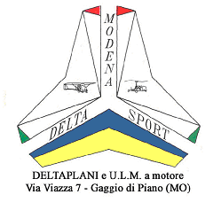

CORSO DI NAVIGAZIONE E ORIENTAMENTO

Il Club Deltasport Modena di Gaggio in Piano organizza un corso di navigazione stimata e orientamento con cartina, aperto a tutti.
Il corso sarà completamente gratuito e si svolgerà nella giornata di Domenica 21 Settembre 2003 secondo questo programma di massima:

- dalle ore 08.30 alle ore 10.00 arrivo e registrazione partecipanti,
- dalle ore 10.00 alle ore 12.00 lezione teorica,
- dalle ore 12.30 alle ore 14.00 pausa pranzo (su prenotazione – prezzo modico),
- dalle ore 14.30 alle ore 15.00 briefing propedeutico alla prova pratica,
- dalle ore 15.00 alle ore 17.00 prova pratica,
- dalle ore 17.00 alle ore 17.30 consegna attestati di partecipazione e chiusura corso.

I “docenti”saranno:
- Prof. Carlo Cavani - istruttore (teoria)
- Sig. Amedeo Cincione – (prova pratica)

Si consiglia ai partecipanti di munirsi di radio 43 mhz.

Per ragioni organizzative si raccomanda di inviare le eventuali adesioni entro il 12 Settembre.

Per informazioni e prenotazioni:
Andrea Zagni Tel. 347/5827122
e-mail: info@deltasport.info andreazagni@libero.it

